КУ "Центр обеспечения безопасности жизнедеятельности и призыва граждан на военную службу"

[Дата документа] | [Номер документа]



ДОЛГОСРОЧНЫЙ ПРОГНОЗ
рисков возникновения чрезвычайных ситуаций на территории Ханты-Мансийского автономного округа – Югры
на 2026 год

Ханты-Мансийск
01.12.2025 г.

Прогноз рисков возникновения чрезвычайных ситуаций на территории Ханты-Мансийского автономного округа – Югры в 2026 году

- Анализ источников чрезвычайных ситуаций (ЧС) за 2025 год и характеристика наиболее вероятных источников ЧС в 2026 году

  - Природные источники ЧС
Источниками природных чрезвычайных ситуаций, на территории автономного округа, в основном являются: природные пожары (вероятность – 0,3, 2025 год – 0 ЧС), половодье (вероятность – 0,2, 2025 год – 0 ЧС) и опасные метеорологические явления (вероятность – 0,1, 2025 год – 1 ЧС) - рис.1.

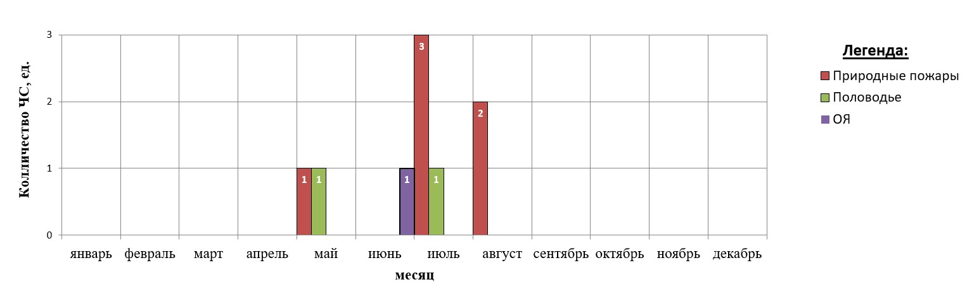
Рис.1. Количество природных ЧС по месяцам года (2016-2025)

Природные пожары (сезон 2025 года)
В 2025 году на территории автономного округа, чрезвычайных ситуаций связанных с ухудшением обстановки, вызванной лесными пожарами, не регистрировалось.
Пожароопасный сезон на территории Ханты-Мансийского автономного округа-Югры был установлен с 26.04.2025 года (приказ №7-нп от 17.03.2025 Департамента недропользования и природных ресурсов ХМАО-Югры,), завершен 06.10.2025 года (приказ № 27-нп от 01.10.2025).
Первый природный пожар (ландшафтный), на территории ХМАО-Югры в 2025 году, зарегистрирован 02 апреля (Ханты-Мансийский район), последний 07 октября (Советский район). Таким образом, лесопожарный сезон продолжался 188 календарных дней (в среднем за период 2015-2024 – 146 дней, 2024 год - 172 дня). Всего за этот период произошло 210 ландшафтных пожаров, на площади 4947,34 га, в том числе 203 лесных пожара на площади 4832,84 га. Среднемноголетнее количество (в среднем за период 2015-2024 – 402 пожара, 2024 год – 347 ландшафтных пожаров, на площади 10555,34 га).
Распределение пожаров по муниципальным районам представлено в таблице 1. Лидером по количеству и площади природных пожаров, в текущем году является Советский район. Наибольшее количество лесных пожаров в текущем году было зарегистрировано в июне.

Таблица 1. Количество и площадь природных пожаров за сезоны 2024-2025 гг.
Район | 2025 год |  | 2024 год
Район | Количество | Площадь, га | Количество | Площадь, га
Белоярский | 13 | 566,00 | 30 | 889,38
Березовский | 27 | 203,03 | 66 | 1218,60
Октябрьский | 9 | 87,05 | 18 | 1079,08
Советский | 58 | 1203,87 | 47 | 3042,71
Кондинский | 29 | 1086,64 | 59 | 728,16
Х-Мансийский | 24 | 329,14 | 50 | 1575,31
Нефтеюганский | 5 | 44,58 | 9 | 102,10
Сургутский | 24 | 883,05 | 41 | 1397,79
Нижневартовский | 21 | 543,98 | 27 | 522,21

Таким образом, пожароопасный сезон 2025 года продолжительностью в 188 дней, на 42 дня превышает среднемноголетние значения и на 16 дней больше прошлогодних значений (ср. продолжительность 146 дней, 2024 год - 172 дня). По количеству природных пожаров пожароопасный сезон 2025 года (210 пожаров) в 1,9 раза меньше средних значений и в 1,7 раза ниже значений 2024 года (ср. значение за период 2015-2024 - 402 пожара, 2024 год - 347). По площади пройденной пожарами (4947,34 га) пожароопасный сезон 2025 года составил 6,3 % от среднемноголетней и 46,9 % значений 2024 года (ср. площадь за период 2015-2024 - 78832 га, 2024 год - 10555,34 га).
Причинами возникновения лесных пожаров послужили в 85,2 % случаев - грозы, в 14,2 % случаев - местное население, в 0,6 % случаев - прочие причины; ландшафтных пожаров в 85,7 % случаев - местное население, в 14,3 % случаев - грозы. Так же на распределение по времени природных пожаров в течение пожароопасного сезона, по количеству и площади, на территории автономного округа, свою лепту внесли периоды аномалий температур воздуха (в марте, июне, августе и сентябре среднемесячная температура регистрировалась повсеместно на 2-4 °С выше нормы, в апреле и мае - около и на 1 °С выше нормы, в июле по западной половине на 1-2 °С ниже нормы, по восточной - около нормы) и распределение количества осадков (март, август, сентябрь – меньше нормы; июнь – около нормы; апрель, май, июль – около и больше нормы). В связи с высокими уровнями воды на реках автономного округа, и как следствие длительным и продолжительным затоплением пойм, в период весенне-летнего половодья, количество зарегистрированных ландшафтных пожаров было ниже чем в прошлые года.
Половодье (сезон 2025 года)
В 2025 году на территории автономного округа, чрезвычайных ситуаций связанных с ухудшением обстановки, вызванной высокими уровнями воды, не регистрировалось.
Гидрометеорологические условия осенне-зимнего сезона 2024 – 2025 гг. характеризовались следующими особенностями. Осень в целом по территории автономного округа характеризовалась теплой погодой с неравномерным выпадением осадков. Среднемесячные температуры воздуха, за октябрь – март, по автономному округу повсеместно регистрировалась выше нормы. По отдельным территориям аномалия температуры достигала плюс 10,2 °С. Превышение норм осадков, регистрировалось в течении всего осенне-зимнего периода практически по всем территориям, за исключением юго-западных районов (водосбор реки Конда). Переход среднесуточной температуры воздуха через 0 °С в сторону понижения осуществился только в конце октября-первых числах ноября, что существенно позже среднемноголетних дат. Устойчивый снежный покров образовался 02-06 ноября, что в среднем на 5-10 дней позже среднемноголетних дат. Предварительный анализ гидрометеорологических условий, определяющих величину весеннего половодья, сложившиеся на конец марта 2025, давал основание предполагать, что высшие уровни воды на реках территории будут ожидаться в основном близкие к норме, но гидрометеорологические условия апреля и мая 2025 года внесли существенные коррективы в сценарий развития половодья.
Затопления территорий начали регистрироваться в мае:
Сургутский район:
На р. Большой Юган, Сургутский район, н.п Тайлакова, с 01 по 21 мая 2025 года затапливались 9 земельных участков, 1 жилой дом, 9 человек эвакуировано, 1 человек пострадал.
В период с 30.04.2025 по 12:00 часов 27.05.2025 года действовал режим «Повышенная готовность» для органов управления сил и средств Сургутского муниципального звена территориальной подсистемы Ханты-Мансийского автономного округа – Югры единой государственной системы предупреждения и ликвидации чрезвычайных ситуаций связанной подъемом уровня паводковых вод на территории Сельского поселения Угут (постановление администрации Сургутского района от 30.04.2025 №33, отменен постановлением администрации Сургутского района от 26.05.2025 № 54).
г. Сургут:
На р. Черная г. Сургут, СНТ «Газовик», с 04 по 18 мая 2025 года затапливались 49 земельных участков, пострадавших нет.
В период с 04.05.2025 по 17.05.2025 года действовал режим «Повышенная готовность» для органов управления и сил городского звена территориальной подсистемы Ханты-Мансийского автономного округа – Югры единой государственной системы предупреждения и ликвидации чрезвычайных ситуаций связанной с подъемом уровня воды в реке Чёрная и подтоплением дачных участков в садовом некоммерческом товариществе «Газовик» (постановление администрации города Сургут от 04.05.2025 № 18, отменен постановлением главы г. Сургут от 16.05.2025 № 21).
Нефтеюганский район:
На р. Вандрас Нефтеюганский район, н.п. Салым, с 06 мая по 06 июня 2025 года затапливались 8 земельных участков, пострадавших нет.
В период с 14:00 часов 12.05.2025 по 11:00 часов 27.05.2025 года действовал режим «Повышенная готовность» для органов управления и сил сельского поселения районного звена территориальной подсистемы Ханты-Мансийского автономного округа – Югры единой государственной системы предупреждения и ликвидации ЧС связанной с подъемом уровня воды в реке Вандрас, (постановление администрации Нефтеюганского района от 12.05.2025 № 77-п, отменен постановлением администрации Нефтеюганского района от 27.05.2025 № 89-п);
На р. Большой Салым, Нефтеюганского район, н.п Лемпино, с 30 мая по 30 июня 2025 года затапливались 4 земельных участка, пострадавших нет.
В период с 14:00 часов 03.06.2025 по 09:30 часов 27.06.2025 года действовал режим «Повышенная готовность» для органов управления и сил сельского поселения Лемпино районного звена территориальной подсистемы Ханты-Мансийского автономного округа – Югры единой государственной системы предупреждения и ликвидации ЧС связанной с подъемом уровня воды в р. Большой Салым (постановление администрации сельского поселения Лемпино от 03.06.2025 № 40, отменен постановлением администрации сельского поселения от 27.06.2025 № 44).
г. Нижневартовск:
На р. Обь г. Нижневартовск (СОНТ), с 15 мая по 26 июня 2025 затапливались 155 земельных участков, 3 дачных дома и имелись 4 перелива через проезжую часть автодорог.
В период с 08:00 часов 06.05.2025 по 08:00 часов 26.06.2025 года действовал режим «Повышенная готовность» для органов управления и сил Нижневартовского муниципального звена территориальной подсистемы Ханты-Мансийского автономного округа – Югры единой государственной системы предупреждения и ликвидации ЧС связанной с подъемом уровня воды в р. Обь, (постановление администрации г. Нижневартовска от 06.05.2025 №418, отменен постановлением администрации г. Нижневартовска от 26.06.2025 № 575).
г. Мегион:
На р. Ватинский Ёган в г. Мегион с 17 мая по 11 июня 2025 года затапливались 82 земельных участка, пострадавших нет;
На р. Обь в г. Мегион с 29 мая по 30 июня 2025 года затапливались 22 земельных участка и имелись 2 перелива через проезжую часть автодорог, пострадавших нет;
В период с 21.05.2025 по 02.07.2025 года действовал режим «Повышенная готовность» для органов управления сил и средств городского звена территориальной подсистемы Ханты-Мансийского автономного округа – Югры единой государственной системы предупреждения и ликвидации ЧС, связанной с подъемом уровня воды в реках Обь, Ватинский Еган, протока Мега (постановление администрации г. Мегион от 23.05.2025 №915, отменен постановлением администрации города Мегион от 07.07.2025 № 1179).
г. Лангепас:
На пр. Лангепас в СОТ г. Лангепас с 20 мая по 01 июля 2025 года затапливались 68 земельных участков, пострадавших нет.
В период с 14:00 часов 16.05.2025 по 00:00 часов 03.07.2025 года действовал режим «Повышенная готовность» для органов управления сил и средств Лангепаского городского звена территориальной подсистемы Ханты-Мансийского автономного округа – Югры единой государственной системы предупреждения и ликвидации ЧС связанной с подъемом уровня воды в протоках Лангепас и Каюковская, (постановление администрации г. Лангепаса от 15.05.2025 №789, отменен постановлением администрации г. Лангепас от 01.07.2025 № 1117).
Нижневартовский район:
На р. Обь в СОТ (с.п. Зайцева Речка) на территории Нижневартовского района с 20 мая по 06 июля 2025 года затапливались 16 земельных участков, 1 дачный дом, без пострадавших.
В период с 08:00 часов 23.05.2025 по 08:00 часов 08.07.2025 года действовал режим «Повышенная готовность» для органов управления сил и средств Нижневартовского муниципального звена территориальной подсистемы Ханты-Мансийского автономного округа – Югры единой государственной системы предупреждения и ликвидации ЧС связанной с подъемом уровня воды в р. Обь, (постановление администрации Нижневартовского района от 23.05.2025 №647, отменен постановлением администрации Нижневартовского района от 08.07.2025 № 886).
Ханты-Мансийский район:
На р. Обь в д. Белогорье Ханты-Мансийского района с 29 мая по 24 июля 2025 года имелся 1 перелив автодороги и затапливалась 1 вертолетная площадка;
На р. Назым в с. Кышик Ханты-Мансийского района с 30 мая по 18 июля 2025 года затапливались 4 земельных участка, пострадавших нет;
На р. Обь в с. Зенково Ханты-Мансийского района с 07 июня по 24 июля 2025 года имелся 1 перелив автодороги ведущий к вертолетной площадке;
На р. Обь в с. Троица Ханты-Мансийского района с 07 июня по 22 июля 2025 года имелся 1 перелив автодороги ведущий к вертолетной площадке;
В период с 09:00 часов 09.06.2025 по 08:00 часов 23.07.2025 года действовал режим «Повышенная готовность» для органов управления и сил Ханты-Мансийского районного звена территориальной подсистемы Ханты-Мансийского автономного округа – Югры единой государственной системы предупреждения и ликвидации ЧС связанной с высоким уровнем воды в реках Обь и Иртыш (постановление администрации Ханты-Мансийского района от 09.06.2025 №360, отменен постановлением администрации Ханты-Мансийского района от 25.07.2025 № 441).
Березовский район:
На р. Ляпин в с.п. Саранпауль Березовского района с 01 по 16 июня 2025 года затапливался 41 земельный участок, 4 дома, 3 человека эвакуировано, 3 человека пострадали;
На р. Ляпин в д. Хурумпауль Березовского района с 02 по 08 июня затапливались 1 земельный участок и 1 дом.
В период с 15:00 часов 30.05.2025 по 09:00 часов 16.06.2025 года действовал режим «Повышенная готовность» для органов управления сил и средств муниципального звена территориальной подсистемы Ханты-Мансийского автономного округа – Югры единой государственной системы предупреждения и ликвидации ЧС связанной с повышением уровня воды на реке Ляпин на территории сельского поселения Саранпауль (постановление администрации сельского поселения Саранпауль от 30.05.2025 № 41, отменен постановлением администрации сельского поселения Саранпауль от 16.06.2025 № 44).
На пр. Вогулка в с. Пугоры Березовского района с 18 июня по 14 июля 2025 года затапливались 2 земельных участка, пострадавших нет;
На р. Северная Сосьва в п.г.т. Березово Березовского района с 19 июня по 01.08.2025 года затапливались 4 земельных участка, пострадавших нет;
На р. Северная Сосьва в с. Деминская Березовского района с 19 июня по 14 июля 2025 года затапливались 4 земельных участка, пострадавших нет;
На р. Малая Обь в с. Теги Березовского района с 19 июня по 21 июля 2025 года затапливался 1 земельный участок, пострадавших нет.
В период с 18:00 часов 20.06.2025 по 16:00 часов 04.08.2025 года действовал режим «Повышенная готовность» для органов управления сил и средств районного звена территориальной подсистемы Ханты-Мансийского автономного округа – Югры единой государственной системы предупреждения и ликвидации ЧС связанной с последствиями опасных погодных явлений и паводковой обстановкой на территории г.п. Березово (постановление администрации Березовского района от 20.06.2025 №472, отменен постановлением администрации Березовского района от 04.08.2025 № 572);
Белоярский район:
На р. Обь в д. Пашторы Белоярского район с 16 июня по 25 июля 2025 года затапливались 11 земельных участков, пострадавших нет.
В период с 15:00 часов 09.06.2025 по 11:00 часов 28.07.2025 года действовал режим «Повышенная готовность» для органов управления сил и средств муниципального звена территориальной подсистемы Ханты-Мансийского автономного округа – Югры единой государственной системы предупреждения и ликвидации ЧС связанной с подъемом уровня воды в р. Обь сельского поселения Полноват (постановление администрации сельского поселения Полноват от 09.06.2025 №56, отменен постановлением администрации сельского поселения Полноват от 28.07.2025 № 76).
Итого в период весенне-летнего половодья 2025 года на территории автономного округа в 10 муниципальных образованиях (Белоярский, Березовский, Нижневартовский, Нефтеюганский, Сургутский и Ханты-Мансийский районы; городские округа Нижневартовск, Мегион, Лангепас и Сургут) в 19 населенных пунктах (в том числе в 5 населенных пунктах на территориях 35 садовых товариществ), было частично затоплено 6 жилых домов, 4 дачных дома, 481 приусадебный земельный участок и 9 участков автодорог общей протяженностью 1016 метров.
Высокое половодье на реках автономного округа является природным процессом, повторяющимся ежегодно и сопровождающимся значительным и длительным ростом уровней воды. В 2025 году по округу сложилась неблагоприятная паводковая обстановка. Ситуация текущего года не является выдающейся в этом плане.
Опасные метеорологические явления (сезон 2025 года)
В 2025 году на территории Ханты-Мансийского автономного округа – Югры, зарегистрирована 1 ЧС природного характера:
13.06.2025 зарегистрирована ЧС на территории г.п. Березово Березовского района, в связи негативными последствиями в результате прохождения комплекса опасных метеорологических явлений погоды в Ханты-Мансийском автономном округе - Югра. Всего повреждено 57 объектов, из них 40 жилых домов, 1 хоз. постройка и 16 объектов инфраструктуры. В результате ЧС пострадал один человек (несовершеннолетний).
  - Техногенные источники ЧС
Источниками техногенных чрезвычайных ситуаций, на территории автономного округа, в основном являются: ДТП (вероятность 0,7, 2025 год – 1 ЧС), происшествия на воздушном транспорте (вероятность 0,4, 2025 год – 0 ЧС), внезапное обрушение зданий, сооружений (вероятность 0,3, 2025 год – 1 ЧС), происшествия на объектах и системах магистральных трубопроводов (вероятность 0,2, 2025 год – 0 ЧС), происшествия на водном транспорте (вероятность 0,1, 2025 год – 0 ЧС), происшествия на железнодорожном транспорте (вероятность 0,1, 2025 год – 0 ЧС) – рис.2.

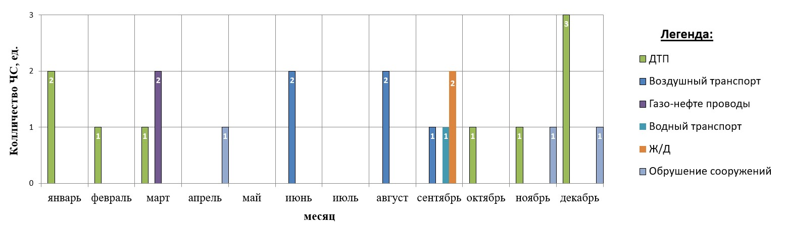
Рис.2. Количество техногенных ЧС по месяцам года (2016-2025)

В связи с высокой транспортной нагрузкой в регионе наибольшее количество ЧС приходится на объекты автомобильного и авиационного транспорта. Следует отметить, что в виду низкой плотности железнодорожной сети, количество ЧС и происшествий по данному виду транспорта минимально.
Анализ обстановки на автомобильных дорогах
В 2025 году на территории Ханты-Мансийского автономного округа – Югры, зарегистрирована 1 ЧС техногенного характера:
26.11.2025 в Нефтеюганском районе, на 719 км федеральной автодороги Р-404 «Тюмень – Тобольск - Ханты-Мансийск», произошло столкновение 2-х автомобилей: длинномер «КАМАЗ» и бензовоз «КАМАЗ», 1 человек госпитализирован и 1 человек погиб. В результате столкновения произошел разлив 10 м³ дизельного топлива.
Анализ техногенных пожаров
В 2025 году на территории автономного округа, техногенных пожаров, достигающих критериев чрезвычайной ситуации, не регистрировалось.
Анализ аварий на коммунальных системах жизнеобеспечения
В 2025 году на территории автономного округа, аварий на объектах ЖКХ, достигающих критериев чрезвычайной ситуации, не регистрировалось.
Анализ происшествий на железнодорожном транспорте
В 2025 году на территории автономного округа, происшествий на объектах железнодорожного транспорта, достигающих критериев чрезвычайной ситуации, не регистрировалось.
Анализ происшествий на воздушном транспорте
В 2025 году на территории автономного округа, происшествий на воздушном транспорте, достигающих критериев чрезвычайной ситуации, не регистрировалось.
Анализ происшествий на водном транспорте
В 2025 году на территории автономного округа, происшествий на водном транспорте, достигающих критериев чрезвычайной ситуации, не регистрировалось.
Анализ происшествий на объектах и системах магистральных трубопроводов
В 2025 году на территории автономного округа, чрезвычайных ситуаций на объектах и системах магистральных трубопроводов, не регистрировалось.
Анализ происшествий, чрезвычайных ситуаций связанных с обрушением элементов транспортной и инженерной инфраструктуры
В 2025 году на территории автономного округа, происшествий связанных с обрушением элементов транспортной и инженерной инфраструктуры, достигающих критериев чрезвычайной ситуации, не регистрировалось.
Внезапное обрушение зданий, сооружений
В 2025 году на территории Ханты-Мансийского автономного округа – Югры, зарегистрирована 1 ЧС техногенного характера:
12.04.2025 произошел взрыв (обрушение) с последующим возгоранием в многоквартирном жилом доме по адресу: г. Ханты-Мансийск, ул. Промышленная, 9А., в результате которого эвакуировано 22 человека, в том числе 3 детей, 13 человек спасено пожарно-спасательными подразделениями (взрослые), пострадало 5 человек, лечение амбулаторное.

1.3 Биолого-социальные источники ЧС
Источником биолого-социальных чрезвычайных ситуаций, на территории автономного округа, в основном является биологическая опасность (вероятность - 0,1, 2025 год – 0 ЧС).
В 2025 году на территории автономного округа, чрезвычайных ситуаций биолого-социального характера не регистрировалось.
В 2026 году наиболее вероятными источниками биологической опасности могут являться:
наличие внутренних и внешних опасных биологических факторов, способных привести к возникновению и (или) распространению заболеваний с развитием эпидемий, массовых отравлений, превышению допустимого уровня причинения вреда (с учетом его тяжести) здоровью человека;
наличие внутренних и внешних опасных биологических факторов, способных привести к возникновению и (или) распространению заболеваний с развитием эпизоотии, превышению допустимого уровня причинения вреда сельскохозяйственным животным;
наличие внутренних и внешних опасных биологических факторов, способных привести к возникновению и (или) распространению заболеваний с развитием эпифитотий, превышению допустимого уровня причинения вреда растениям и (или) окружающей среде.

2. Прогноз возможного возникновения ЧС на территории Ханты-Мансийского автономного округа-Югры на 2026 год

2.1. Прогноз возможного возникновения ЧС природного характера

В 2026 году, ожидается возникновение 1 чрезвычайной ситуации природного характера (вероятность – 0,4, 2025 год – 1 ЧС).

Гидрологическая обстановка
В период половодья 2026 года, с мая по август, на территории автономного округа, введения ЧС в связи с ухудшением паводковой обстановки не прогнозируется (вероятность – 0,1, 2025 год – 0 ЧС).
Сроки установления ледостава и среднемноголетние сроки вскрытия рек.
На реках и водоемах автономного округа ледяной покров сохраняется до
6-7 месяцев в году. Установление ледостава обычно проходит в два этапа – с третьей декады октября устанавливается ледостав на притоках рек Обь и Иртыш, – в конце первой – начале второй декады ноября на реках Обь и Иртыш. Вскрытие рек происходит в третьей декаде апреля – первой декаде мая. Половодье на реках Обь и Иртыш длится в среднем 60-80 дней. В отдельные, многоводные годы до 90-110 дней. На притоках рек Обь и Иртыш на территории автономного округа средняя продолжительность половодья составляет 30-40 дней. На реках Конда, Северная Сосьва и Вах до 55-75 дней.
Толщина льда в зимний период доходит до 1,2 м. Ледоход в разные годы
от 3 до 15 дней.
Весеннее половодье является фазой водного режима рек, на которую приходится основное количество годового стока. Высшие уровни воды в реках в период половодья, в основном, зависят от совокупности гидрометеорологических факторов предшествующего осенне-зимнего периода. Половодья, несущее риски затопления территорий населенных пунктов на территории автономного округа формируются при наличии больших запасов воды в снеге (в 1,5-2 раза больше нормы), в условиях устойчивой холодной зимы без оттепелей, в результате дружного снеготаяния и большого количества осадков в период половодья. Подъем уровня воды начинается в период вскрытия рек ото льда, часто сопровождаемого заторами, происходит быстро и интенсивно. На отдельных участках рек интенсивность изменения уровня достигает 2,3 см/сут., при средних значениях 15-30 см/сут. на подъеме и 10-20 см/сут. на спаде половодья. Весенний подъем уровня воды в годы высоких половодий сопровождается выходом её на пойму. Продолжительность затопления пойм колеблется от 20 до 80 дней.
Вероятность подтоплений населённых пунктов и объектов экономики в результате весеннего половодья и снеготаяния
Физико-географическое положение и особенности климатических условий территории автономного округа предопределяют два этапа прохождения весенне-летнего половодья, разнесенных по времени и по вероятным рискам возникновения ЧС:
– период вскрытия (апрель-май),
– период формирования высших уровней половодья (май-июль).
В зависимости от гидрометеорологической обстановки возможно ожидать развития паводковой обстановки по двум наиболее вероятным сценариям:
Сценарий 1 (благоприятный).
При ранней и затяжной весне, с температурой воздуха около нормы и выше на 0,5-1,0 градусов, с плавным переходом к положительным температурам, отсутствием значительного количества осадков в виде снега в первой декаде апреля, будет происходить постепенный сход снежного покрова с ростом уровней воды в реках низкой интенсивности. В таких условиях произойдет ослабление ледового покрова на реках с образованием значительных площадей свободного ото льда русла, что благоприятно скажется на прохождении ледохода (без образования ледовых заторов) по всем рекам округа в сроки, близкие к среднемноголетним (с середины апреля по южным и юго-западным территориям – реки Вандрас, Большой Юган, Конда и их притоки, по 10-15 мая – правые притоки реки Обь и реки Березовского района. В период ледохода будет наблюдаться характерная динамика роста уровней воды до 40-90 см/сут. С середины мая по первую декаду июня будут сформированы высшие уровни воды на реках Вандрас, Большой Юган, Аган, Тромъеган, Казым, Назым и верхнее течение реки Северная Сосьва и ее притоках. Во второй – начале третьей декады июня сформируются высшие уровни на реках Конда, Вах и их притоках, а также в нижнем течение реки Северная Сосьва. В третьей декаде июня в первой-второй декаде июля будут сформированы высшие уровни воды на реках Обь и Иртыш.
Сценарий 2 (наихудший).
Факторы способствующие реализации наихудшего сценария:
- увеличение снегозапасов в марте – начале апреля;
- осадки в виде снега в первой – второй декадах апреля;
- низкие температуры воздуха в период снеготаяния на 2,0-3,0 градуса ниже нормы, и вплоть до ледохода;
- аномально теплая погода на территориях регионов в бассейнах рек Обь и Иртыш в период формирования волны половодья (Тюменская, Омская, Новосибирская и Томские области);
- аномально теплая погода в первой-второй декадах мая;
- ливневые дожди по западным и восточным территориям.
При позднем вскрытии рек в условиях неослабленного льда повышается вероятность образования опасных заторов льда на реках Обь и Иртыш. Кроме того, возможно образование ледовых заторов, сопровождающихся рисками затопления территорий населенных пунктов в верхнем течении рек Северная Сосьва и Ляпин на территории Березовского района. Ледовые заторы ожидаются на характерных участках рек.
Существует опасность образования ледовых заторов на 2 участках рек (Ханты-Мансийский район: п. Кирпичный 1158 - 1160 км р. Обь, с. Нялинское 1208 - 1212 км р. Обь).
В случае реализации наихудшего сценария, при позднем вскрытии рек, дружном характере весны (апрель-май) и значительных снегозапасах на конец зимы на всем водосборе рек Оби и Иртыша создаются предпосылки увеличения вероятности затопления территорий и объектов населенных пунктов на территориях Нижневартовского, Сургутского, Нефтеюганского, Ханты-Мансийского, Березовского, Белоярского районов. Критические уровни могут быть превышены для 46 населенных пунктов. Вероятность достижения критических уровней воды составляет 0,1-0,2.
Вероятность подтоплений населённых пунктов и объектов экономики в результате дождевых, снегодождевых паводков, сильных и очень сильных осадков
В течении всего летне-осеннего периода сохраняется риск частичного затопления территорий н.п. Саранпауль, Хурумпауль, Няксимволь и Хулимсунт (Березовского района).
Происшествия на водных объектах
Вероятность отрыва прибрежных льдов с рыбаками (в т.ч. припайного льда) на реках, водохранилищах и акваториях морей
В виду физико-географических особенностей территории автономного округа – отсутствует.
Вероятность возникновения происшествий на водных объектах, связанных с провалами людей и техники под лёд и пр.
Происшествия на водных объектах автономного округа обусловлены особенностью территорий. Высокая заозеренность и густая речная сеть обуславливают пребывание большого количества людей на водных объектах в период открытой воды. Количество происшествий в период открытой воды распределяется не равномерно. Увеличение количества происшествий на водных объектах происходит в период купального сезона с июля по август. Наибольшая смертность зафиксирована в конце рабочей недели, в выходные и праздничные дни на водоемах, где нет сезонных спасательных постов, в местах необорудованных для купания.
В 2026 году, на территории автономного округа, прогнозируется возникновение 45-55 несчастных случаев, по факту нарушения правил охраны жизни людей на водных объектах, связанных с гибелью людей, что около среднемноголетних значений (среднемноголетнее количество – 52 случая, 2025 год – 48 случаев) - рис.3.
Основные причины – несоблюдение техники безопасности при нахождении на водных объектах территории автономного округа, рыбная ловля, выход маломерных судов, купание в запрещенных местах, несанкционированный выход людей и техники на ледяной покров в период ледообразования.

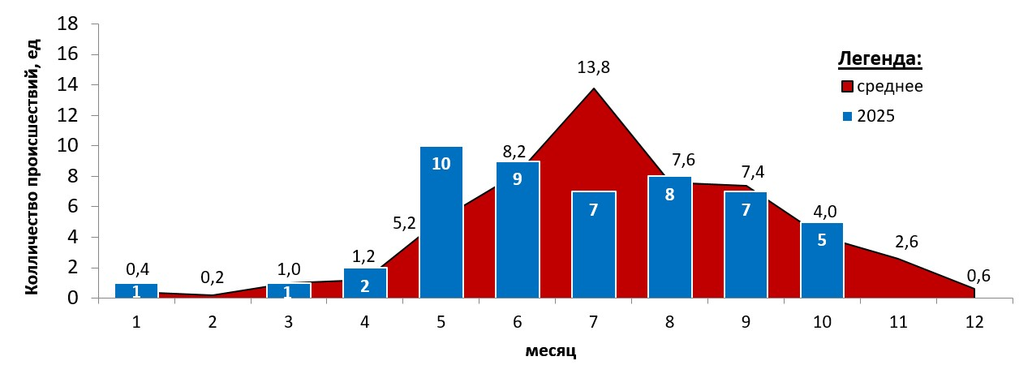
Рис.3. Среднемноголетнее количество происшествий на водных объектах
по месяцам года (2021-2025 гг.)

Природные пожары
Вероятность возникновения ЧС и происшествий, связанных с переходами сельхозпалов и природных пожаров на населённые пункты и объекты экономики:
В пожароопасный сезон 2026 года, на территории автономного округа, с мая по август, в связи с ухудшением обстановки, связанной с лесными пожарами, в отдельных муниципальных образованиях, возможно введение 1 режима «Чрезвычайной ситуации» в лесах (вероятность – 0,3, 2025 год – 0 ЧС). За сезон, по территории автономного округа, в среднем ожидается до 20-30 дней с высокими и чрезвычайными классами пожароопасности.
В зависимости от гидрометеорологических условий лесопожарная обстановка может развиваться по благоприятному и неблагоприятному сценариям.
Сценарий 1 (благоприятный). В случае многоснежной зимы, нежаркого лета, продолжительного периода затопления речных пойм и высоких уровней воды – не прогнозируется превышение среднемноголетних параметров лесопожарной обстановки.
Сценарий 2 (неблагоприятный). При условии раннего весеннего потепления и жаркого сухого лета вероятен продолжительный и сложный лесопожарный период.
Предварительный прогноз лесопожарной обстановки на сезон будет составлен в начале апреля, после оценки количества зимних осадков и получения прогнозов сроков схода снежного покрова, ожидаемых высших уровней воды на реках, температуры воздуха и количества осадков на вегетационный период.
Всего в 2026 году на территории ХМАО-Югры ожидается около 350-450 природных пожаров, на площади 30000-80000 Га, что около среднемноголетних значений (среднемноголетнее количество – 402, на площади 78830 Га, 2025 год – 210, на площади 4947,34 Га) - рис. 4.5.

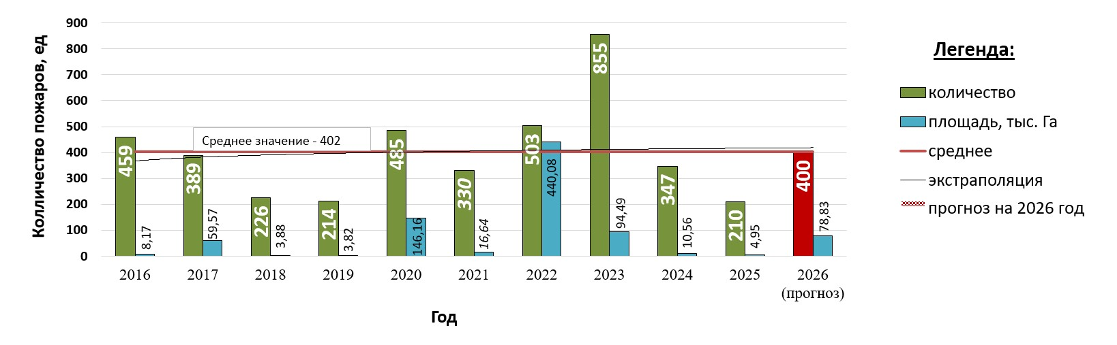
Рис.4. Количество природных пожаров 2016-2025 гг., прогноз на 2026 г.

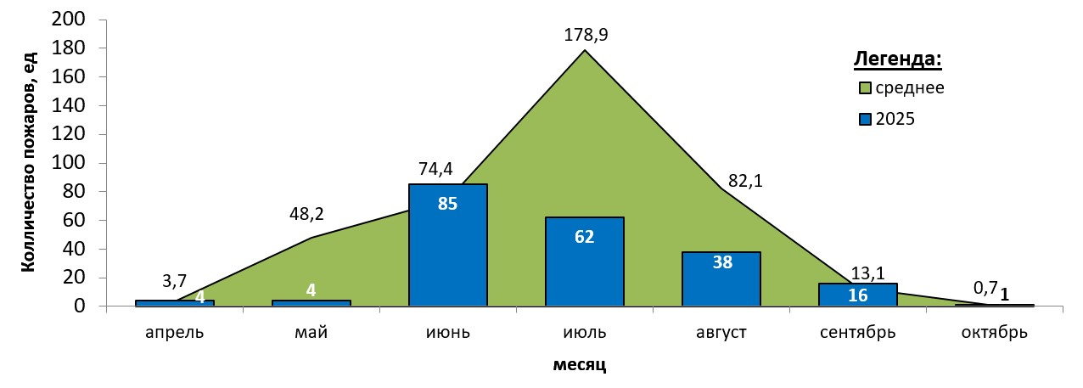
Рис.5. Среднемноголетнее количество природных пожаров
по месяцам года (2016-2025 гг.)

Опасные метеорологические явления
Вероятность возникновения ЧС и происшествий, связанных с опасными метеорологическими явлениями (сильный ветер, сильные осадки, град, налипание мокрого снега и др.), которые могут нанести ущерб населению и отраслям экономики:
В 2026 году, происшествий, вызванных прохождением опасных гидрометеорологических явлений, достигающих критериев чрезвычайной ситуации локального значения, не прогнозируется (вероятность – 0,1, 2025 год – 1 ЧС).
Источниками природных чрезвычайных ситуаций, могут явиться опасные гидрометеорологические явления характерные для региона, среди которых¹ (рис. 6,7):
– очень сильный ветер (скорость ветра не менее 20 м/с или максимальная скорость ветра не менее 25 м/с);
– шквал (резкое кратковременное усиление ветра до скорости 25 м/сек и более);
– смерч (сильный маломасштабный атмосферный вихрь в виде столба или воронки, направленный от облака к подстилающей поверхности);
– очень сильный дождь (количество выпавших осадков не менее 50 мм за 12 час);
– сильный ливень (количество выпавших осадков не менее 30 мм за 1 час);
– продолжительный сильный дождь (количество осадков не менее 100 мм за период времени более 12 ч., но менее 48ч., или не менее 120 мм за период 48 ч. и более.);
– крупный град (диаметр градин не менее 20 мм);
– сильная жара (сохранение в течение 3 суток и более максимальной температуры воздуха свыше + 33°С);
– сильный туман (дальность видимости не более 50 м, продолжительностью не менее 12 часов);
– сильное гололедно–изморозевое отложение (20 мм для гололеда, 35 мм для сложного отложения, мокрого снега, зернистой изморози, 50 мм для кристаллической изморози);
– очень сильный снег (количество выпавшего снега не менее 20 мм за 12 час);
– сильная метель (ухудшение видимости не менее 500 м при скорости ветра не менее 15 м/сек, продолжающееся не менее 12 час);
– сильный мороз (сохранение в течение 3 суток и более минимальной температуры воздуха ниже – 45°С);
– высокие уровни воды (наблюдаются с мая по июль в период весенне–летнего половодья, очень редко в результате заторов льда в период вскрытия);
– низкие уровни воды (понижение уровня воды ниже навигационных уровней на судоходных реках в конкретных пунктах в течение не менее 10 дней в период летне–осенней межени);
– раннее ледообразование (экстремально раннее появление плавучего льда и образование ледостава на судоходных реках, озерах в конкретных пунктах);
– заторы (скопление льдин в русле реки во время ледохода, вызывающее стеснение русла и подъем уровня воды).

¹ Приказ ФГБУ «Обь–Иртышское УГМС» №81 от 06.06.2019г. «Об утверждении Перечня и критериев ОЯ (КМЯ), НГЯ» (в соответствии с изменениями от 09.01.2025 №3).

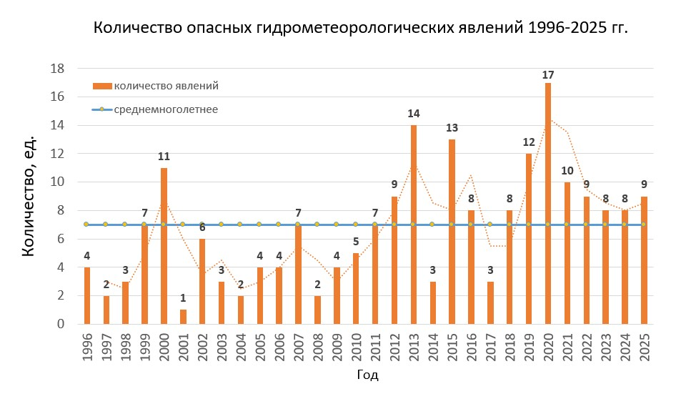
Рис. 6. Количество опасных гидрометеорологических явлений 1996-2025 гг.

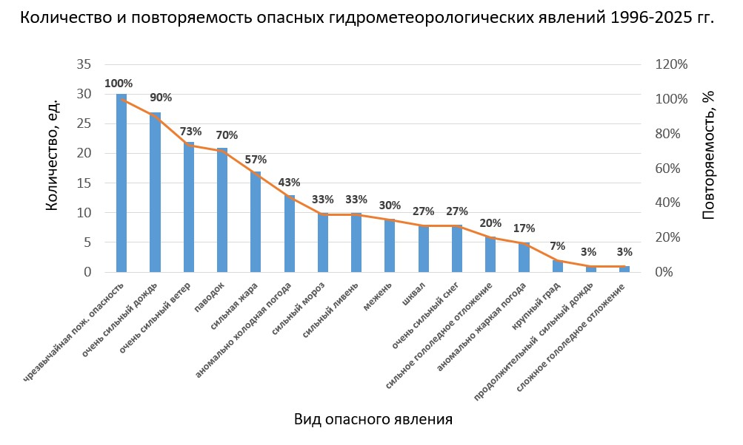
Рис. 7. Количество и ежегодная повторяемость опасных гидрометеорологических явлений 1996-2025 гг.

Экзогенные процессы
Вероятность возникновения ЧС и происшествий, вызываемых селевыми, оползневыми и обвально-осыпными процессами:
В виду физико-географических особенностей территории автономного округа – отсутствует.
В весенне-летний период, при выпадении обильных атмосферных осадков, и как следствие увеличения нагрузок на грунты и их увлажненности в т.ч. за счет протечек из водонесущих коммуникаций, возможно возникновение/усиление овражных эрозий, суффозионных, оползневых процессов (провалы, оползание грунта, деформации по периферии возвышенностей и на правобережных склонах рек Обь и Иртыш) в Белоярском, Березовском, Октябрьском, Ханты-Мансийском, Нефтеюганском, Сургутском, Нижневартовском районах.
Вероятность возникновения ЧС и происшествий, связанных со сходом лавин и снежных масс:
В виду физико-географических особенностей территории автономного округа – отсутствует.
2.2 Прогноз возможного возникновения ЧС техногенного характера на территории субъекта на 2026 год
В 2026 году, ожидается возникновение 1-3 чрезвычайных ситуации техногенного характера (вероятность – 0,9, среднемноголетнее количество - 2,2, 2025 год – 2 ЧС).
Жилищно-коммунальное хозяйство (тепловые сети, коммунальные системы жизнеобеспечения)
Вероятность ЧС и происшествий, связанных с авариями на коммунальных системах жизнеобеспечения до межмуниципального, регионального и выше уровней:
Возникновение аварий на системах ЖКХ, способных достигнуть масштабов ЧС локального уровня, не прогнозируется. Существует вероятность возникновения аварийных ситуаций на теплотрассах, нарушений работы коммунальных систем, связанных с состоянием коммуникационных систем ЖКХ, перегрузкой оборудования в периоды сильных морозов, человеческим фактором.
Электроэнергетические системы
Вероятность ЧС и происшествий, связанных с авариями на электроэнергетических системах жизнеобеспечения до межмуниципального, регионального и выше уровней:
Возникновение аварий на объектах электроснабжения округа, способных достигнуть масштабов ЧС, не прогнозируется. Наибольший риск возникновения аварий и происшествий на объектах электроснабжения, ожидается в муниципальных образованиях и сельских поселениях Ханты-Мансийского, Нефтеюганского, Нижневартовского, Сургутского районов, связанный с состоянием электросетей и со значительным возрастанием пиковых нагрузок на системы электроснабжения в холодное время года, тяжелыми условиями эксплуатации технологического оборудования, прохождением неблагоприятных и опасных явлений погоды и человеческим фактором.
Обрушение зданий и сооружений
Вероятность ЧС и происшествий, связанных с обрушениями элементов конструкций зданий и сооружений:
В 2026 году, ожидается возникновение происшествия, связанного с обрушением элементов инженерной инфраструктуры зданий и сооружений, достигающего критериев чрезвычайной ситуации локального значения (вероятность – 0,3, 2025 год – 1 ЧС).
Вероятность возникновения ЧС и происшествий, связанных с обрушением элементов конструкций транспортных коммуникаций:
Возникновение аварий, связанных с обрушением элементов конструкций транспортных коммуникаций, способных достигнуть масштабов ЧС, не прогнозируется.
Автомобильный транспорт
Прогнозируемое количество крупных дорожно-транспортных происшествий, территории с наибольшим риском возникновения крупных дорожно-транспортных происшествий:
В 2026 году, на автотрассах округа ожидается возникновение 1 ДТП достигающего критериев чрезвычайной ситуации локального значения (вероятность – 0,7, 2025 год – 1 ЧС). Наиболее вероятный период возникновения – I и IV кварталы года.
В октябре, ноябре и марте возможно увеличение ДТП, связанных с гололедными явлениями, снежными заносами и ухудшением видимости при метелях и снегопадах. Бόльшая часть ДТП прогнозируется на улично-дорожной сети крупных городов: Сургут, Нижневартовск, Ханты-Мансийск, Нефтеюганск.
Крупные ДТП, с большим числом пострадавших, прогнозируются на особо опасных участках федеральных и территориальных дорог (табл.2).
Вероятность возникновения ЧС и происшествий, связанных с затруднением движения на автодорогах в зимний период 2025-2026 гг. и весенне-летний период 2026 г.:
Возникновения ЧС и происшествий, связанных с затруднением движения на автодорогах, не прогнозируется.

Опасные участки на автодорогах федерального, регионального, местного значения
Опасные участки на автодорогах федерального, регионального, местного значения приведены в таблице 2.
Таблица 2
Опасные участки федеральных и территориальных автодорог
№ п/п | Субъект | Район | Участок дороги
Федеральные автодороги
1. | ХМАО | Ханты-Мансийский | 948-949 км Р-404 Тюмень – Тобольск – Ханты-Мансийск
Территориальные автодороги
2. | ХМАО | Сургутский | 80-81 км Сургут-Нижневартовск
3. | ХМАО | Нижневартовский | 182 км Сургут-Нижневартовск
4. | ХМАО | Нижневартовский | 215 км Сургут-Нижневартовск
Общее количество: 4 опасных участка дорог в 3 районах округа.

Железнодорожный транспорт
Вероятность возникновения ЧС ситуаций, связанных с авариями на железнодорожном транспорте в зимний период 2025-2026 гг. и весенне-летний период 2026 г, вероятность возникновения ЧС и происшествий, связанных с ДТП на ж/д переездах:
В 2026 году, аварий на железнодорожном транспорте, достигающих критериев чрезвычайной ситуации, не прогнозируется (вероятность – 0,1, 2025 год – 0 ЧС).
Авиационный транспорт
Вероятность возникновения ЧС, связанных с авариями в авиации:
В 2026 году, возможно возникновение 1 аварии на воздушном транспорте, достигающей критериев чрезвычайной ситуации локального значения (вероятность – 0,4, 2025 год – 0 ЧС). Наиболее вероятный период возникновения – III и IV кварталы года.
Основными причинами могут быть нарушение правил эксплуатации, несоблюдение правил безопасности на авиатранспорте, техническое состояние, погодные условия.
Водный транспорт
Вероятность возникновения ЧС, связанных с авариями на грузовых, пассажирских судах и судах рыбной промышленности:
В 2026 году, аварий на водном транспорте, достигающих критериев чрезвычайной ситуации локального значения, не прогнозируется (вероятность – 0,1, 2025 год – 0 ЧС).
Сохраняется вероятность возникновения аварийных ситуаций, связанных с эксплуатацией маломерного флота, нарушением правил эксплуатации, несоблюдением населением правил личной безопасности при нахождении на водных объектах в Нижневартовском, Сургутском, Ханты-Мансийском, Октябрьском, Березовском и Белоярском районах.
Трубопроводный транспорт
Вероятность возникновения ЧС на магистральном трубопроводном транспорте (нефте- газо- продуктопроводы):
В 2026 году, аварий с разливом (выбросом) нефти и нефтепродуктов, достигающих критериев чрезвычайной ситуации локального значения, не прогнозируется (вероятность – 0,2, 2025 год – 0 ЧС).
Наибольший риск возникновения аварий на объектах нефтегазового комплекса ожидается в Березовском, Белоярском, Нижневартовском и Сургутском районах. Основные причины возникновения аварийных ситуаций на объектах нефтегазового комплекса, буровых, нефте-газопроводах связаны с внешней и внутренней коррозией трубопроводов и сварных швов, технологическим браком, человеческим фактором.
Техногенные пожары
В 2026 году, возникновение техногенных пожаров, достигающих критериев чрезвычайной ситуации локального значения, не прогнозируется (вероятность – 0,0, 2025 год – 0 ЧС).
2.3. Прогноз возможного возникновения ЧС биолого-социального характера на территории субъекта (федерального округа) на 2026 год
В 2026 году, возникновение чрезвычайных ситуаций, связанных с биологической опасностью, достигающих критериев чрезвычайной ситуации локального значения, не прогнозируется (вероятность – 0,1, 2025 год – 0 ЧС).
Эпидемиологическая обстановка
На начало года (январь-март) прогнозируется эпидемиологический подъем заболеваемости ОРВИ, сезонным гриппом, который предположительно, будет затяжным и продлится до мая. Наиболее подверженными указанным заболеваниям будут возрастные группы детей дошкольного, младшего и среднего школьного возраста, а также лица пожилого возраста, не охваченные профилактическими прививками. В группу риска также входят преподаватели учебных заведений, медицинский персонал, работники торговли, транспорта, сферы услуг. ОРВИ и грипп, предположительно, составят около 70% от всей инфекционной и паразитарной заболеваемости. Эпидемиологический уровень заболеваемости прогнозируется на территориях с неблагополучной тенденцией снижения количества привитых, а также при наличии большого пассажиропотока (аэропорты, ж/д вокзалы), в том числе из неблагополучных по гриппу городов и регионов.
Возможно возникновение вспышек острых кишечных инфекций (ОКИ) и вирусного гепатита А. Сезонный рост заболеваемости ОКИ, в том числе дизентерией, сальмонеллезом, а также вирусным гепатитом А следует ожидать с мая по ноябрь, наиболее вероятные причины заболеваний – микробиологическое загрязнение источников водоснабжения и нарушения санитарных норм при производстве, хранении и реализации пищевой продукции.
Заболевания, общие для человека и животных
В летний и осенний период, в связи с посещением жителей парков, лесов, дачных участков, возможен сезонный рост заболеваемости природно-очаговыми инфекциями – клещевым энцефалитом, боррелиозом и бешенством. При среднесуточной температуре воздуха выше +10 °С, сезонные пики активности клещей в мае-июне и в августе – начале сентября, последний ожидается менее выраженным вследствие проведения плановых акарицидных (противоклещевых) обработок открытых территорий. Заболевания, передающиеся через укусы клещей – вирусный клещевой энцефалит и боррелиоз, наиболее вероятны с июня по октябрь.
Эпизоотическая обстановка
Наиболее вероятная причина возникновения чрезвычайных ситуаций биолого-социального характера – регистрации заразных болезней животных (лейкоз, трихинеллез, грипп птиц, африканская чума и пр.). Не исключена возможность возникновения очагов бешенства животных в связи с широкой миграцией диких плотоядных из неблагополучных по бешенству субъектов Российской Федерации.

Рекомендации по реагированию на прогнозы чрезвычайных ситуаций.

(органам местного самоуправления, субъектам территориальной подсистемы РСЧС)
1. В целях повышения надёжности снабжения объектов производственной и социальной сферы энергоносителями и теплоносителями:
- предусмотреть плановые мероприятия по обеспечению технической защиты систем газоснабжения, энергетики, водозаборных устройств и других объектов жизнеобеспечения населения от несанкционированного проникновения на них и нарушения режимов безопасного функционирования;
- обеспечивать подачу газа, электроэнергии и воды объектам теплоэнергетики и водоснабжения от двух и более источников согласно категории снабжения;
- реализовать меры, обеспечивающие создание предприятиями и организациями теплоэнергетического комплекса, МУП ЖКХ муниципальных образований необходимых резервов финансовых и материально-технических ресурсов для ликвидации происшествий, чрезвычайных ситуаций, подготовку и поддержание в постоянной готовности сил и средств по предупреждению и ликвидации ЧС на системах жизнеобеспечения;
- создать необходимые запасы топлива (включая аварийное и резервное). Обеспечить работоспособность объектов хранения и подачи резервного топлива на газовых котельных;
- проводить тренировки и практическую проверку готовности аварийно-восстановительных формирований к действиям по ликвидации последствий чрезвычайных ситуаций на системах жизнеобеспечения населения в условиях неблагоприятных и опасных природных явлений, и низких температур.
2. Для предотвращения возникновения техногенных пожаров через средства СМИ проводить агитационную работу среди населения по соблюдению мер пожарной безопасности в жилых домах.
3. С целью снижения риска ДТП на опасных участках автодорог, выставить предупреждающие аншлаги, знаки и посты ДПС, а также обеспечить патрулирование. В период неблагоприятных погодных условий ограничить движения автотранспорта, дорожным службам своевременно обрабатывать дороги антигололедными реагентами.
4. Планировать и осуществлять переподготовку специалистов и руководителей, занимающихся эксплуатацией потенциально опасных объектов, систем жизнеобеспечения с целью повышения их профессионального уровня в общей системе управления рисками и предупреждения чрезвычайных ситуаций.
5. Использовать возможности единых дежурно-диспетчерских служб (ЕДДС) муниципальных образований для контроля за техногенной и природной безопасностью на системах жизнеобеспечения населения и своевременному реагированию на ранней стадии возникновения аварийных ситуаций, по недопущению их перерастания в чрезвычайные ситуации. В период прохождения паводков и осложнения лесопожарной обстановки через ЕДДС осуществлять контроль за динамикой затопления территорий, возникновением очагов лесных пожаров.
6. В период весенне-летнего половодья:
- организовать информационное взаимодействие с главами соседних муниципальных образований и владельцами гидротехнических сооружений (ГТС);
- осуществлять постоянный контроль за состоянием ГТС, мостовых сооружений, берегоукрепительных дамб и обеспечить их готовность к безаварийному пропуску паводковых вод;
- провести комплекс мер по подготовке населения к экстренной эвакуации в безопасные районы, установить и довести до сведения каждого жителя сигналы об экстренной эвакуации и порядок действий по ним.
7. В период лесных пожаров организовать контроль (объезд, обход) воздушных линий электропередач, распределительных устройств (ОРУ, ЗРУ), головных трансформаторных подстанций, находящихся в лесных массивах. Определить и контролировать территории с жилыми домами и предприятиями, находящимися в зоне риска при лесных пожарах. Использовать систему экстренного оповещения для недопущения гибели людей, имущества при лесных пожарах.
8. Для обеспечения стабильно-благоприятной санитарно-эпидемиологической и эпизоотической обстановки организовать выполнение профилактических мероприятий на постоянной основе:
- проведение комплекса мер по профилактике ОРВИ, коронавирусной инфекции COVID-19, а также острых кишечных инфекций, острого вирусного гепатита «А», социально значимых болезней (СПИД, парентеральные гепатиты, туберкулез и т.п.);
- проведение вакцинации населения от гриппа. Особое внимание обратить на представителей «группы риска»: медицинских работников, педагогов, работников сферы обслуживания и учащихся общеобразовательных учреждений;
- проведение санитарно-гигиенических и противоэпидемических мероприятий по профилактике антропозоонозных инфекций: туляремии, гемморрагической лихорадки с почечным синдромом (вакцинопрофилактика, дератизационные мероприятия, защитные мероприятия территорий населенных пунктов и мест хранения продуктов питания от грызунов);
- проведение мероприятий по профилактике клещевого энцефалита, бореллиоза и пр. заболеваний (разъяснительная работа среди населения о правилах защиты от клещей, вакцинопрофилактика);
- плановые диагностические исследования, профилактические вакцинации, дегельминтизации животных, дезинфекция и дератизация животноводческих помещений.


Начальник отдела анализа  и прогнозирования | ДОКУМЕНТ ПОДПИСАН  ЭЛЕКТРОННОЙ ПОДПИСЬЮ  Сертификат [Номер сертификата 1]  Владелец [Владелец сертификата 1]  Действителен с [ДатаС 1] по [ДатаПо 1] | С.Б. Крыль

Территориальный центр анализа и прогноза угроз безопасности
тел. 8 (3467) 360-086 (доб. 211)
e-mail: riskhmao@cov86.ru
http://risk.cov86.ru

